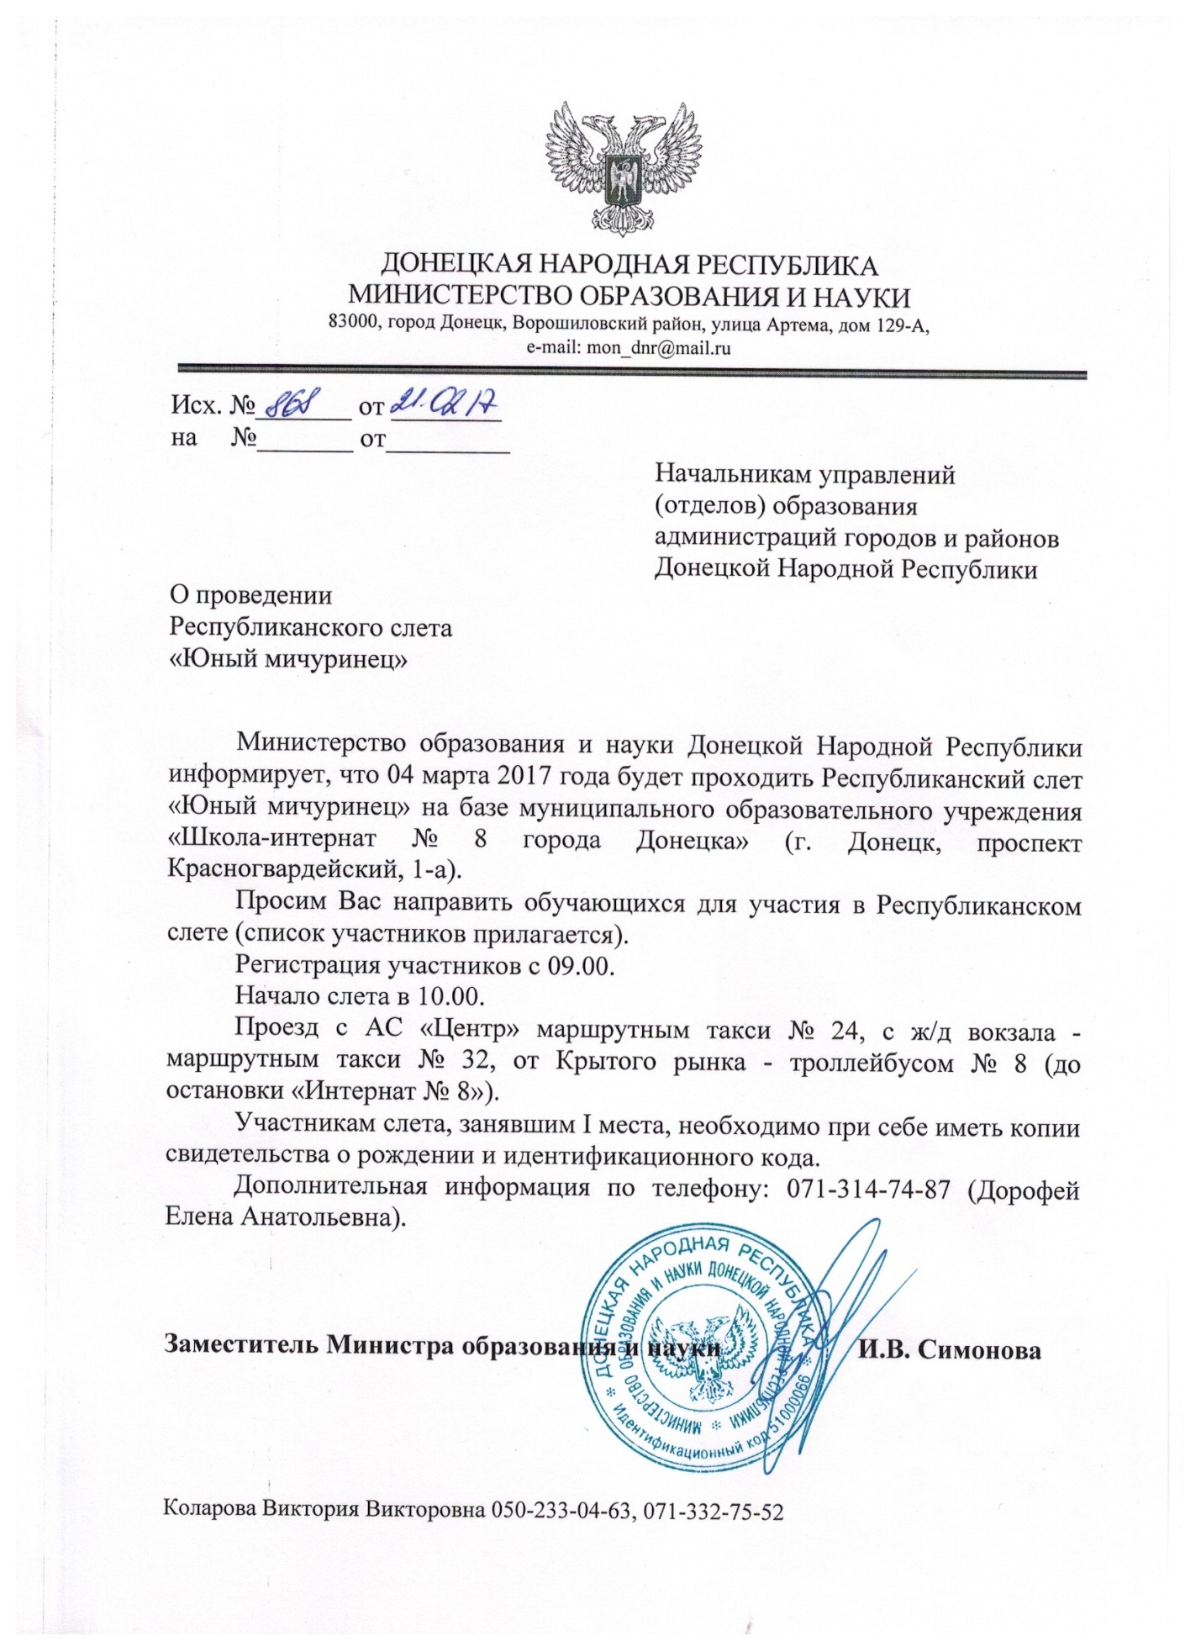

Приложение
к письму
Министерства образования и науки Донецкой Народной Республики
От 21.02.2107г. № 868
Список участников Республиканского слета «Юный мичуринец»

№ п/п | Фамилия и имя участника | Общеобразовательная организация | Класс
Возрастная категория 1-4 классы I место
1. | Горюнова Виктория | МОУ «ОШ № 1 г. Снежное» | 3
2. | Марцеха Михаил | МОУ «Школа № 97 г. Донецка» | 2
3. | Блинов Кирилл | КУ «ОШ № 40 г. Енакиево» | 3
4. | Роговой Мирослав | Новоазовская ОШ № 1 | 3
5. | Куркчи Николай | Шевченковской ОШ, Тельмановский район | 3
6. | Хворостяная Виктория | МОУ «Школа № 104 г. Донецка» | 3
7. | Солдатов Виталий | Михайловская ОШ, Тельмановский район | 3
II место
8. | Ефременко Кирилл | Зуевская ОШ № 11 г. Харцызска | 4
9. | Беликова Анастасия | ОШ № 7 г. Тореза | 3
10. | Губка Анастасия | Митьково-Качкарская ОШ, Новоазовский район | 1
11. | Григорова Александра | КУ «ОШ № 1 г. Енакиево» | 3
12. | Кадыгроб Игорь | ЯОШ № 3 АГЯ | 1
III место
13. | Миускина Полина | МОУ «Школа № 17 г. Донецка» | 1
14. | Черкасов Давид | МОУ «Школа № 17 г. Донецка» | 1
15. | Ходакова Александра | Харцызская ОШ № 7 | 3
16. | Канарейкина Антонина | Харцызская СЮН | 3
17. | Вирченко Наталья | МОУ «Школа № 56 г. Донецка» | 4
18. | Гридасова Дарья | ОШ № 1 г. Тореза | 1
19. | Сидорова Анастасия | Митьково-Качкарская ОШ, Новоазовский район | 3
20. | Шарлай Сергей | МОУ «Школа № 148 г. Донецка» | 4
21. | Ракипова Валерия | ЯОШ № 4 АГЯ | 4
22. | Пархоменко Валентина | МОУ «Школа № 97 г. Донецка» | 2
23. | Красюк Иван | МОУ «Школа № 97 г. Донецка» | 2
24. | Лысенко Вера | Макеевская ОШ № 39 | 4
25. | Иванченко Илья | Макеевская ОШ № 95 | 3
26. | Яременко Глеб | Новоазовская ОШ № 1 | 4
27. | Тылик Руслан | Макеевская ОШ № 95 | 3
28. | Савченко Ярослав | Староласпинской ОШ, Тельмановский район | 3
29. | Сулим Тимур | ОШ № 1 г. Харцызск | 2
Возрастная категория 5-8 классы I место
30. | Загорулько Сергей | Безыменская ОШ, Новоазовский район | 7
31. | Борисов Григорий | Макеевская ОШ № 77 | 7
32. | Ахмедзянов Ярослав | Макеевская ОШ № 95 | 7
33. | Руднева Ольга | КУ «ОШ № 5 г. Енакиево» | 6
34. | Андреев Данил | Макеевская ОШ № 77 | 7
II место
35. | Фомин Андрей | МОУ «ОШ № 6 г. Снежное» | 8
36. | Гончаров Марк | Старомихайловская ОШ | 8
37. | Мищенко Дарина | МОУ «Школа № 4 г. Докучаевска» | 7
38. | Скуридина Алена | ОШ № 8 г. Тореза | 6
39. | Прядка Виктория | КУ «ОШ № 40 г. Енакиево» | 6
40. | Лебедев Данил | КУ «ОШ № 22 г. Енакиево» | 8
41. | Левандовская Лилия | КУ «ОШ № 13 г. Енакиево» | 7
42. | Олешко Артем | Макеевская ОШ № 95 | 6
43. | Паламарчук Кристина | КУ «Гимназия г. Енакиево» | 7
44. | Дрозд Кристина | МОУ «Школа № 90 г. Донецка» | 5
III место
45. | Шкурко Елизавета | МОУ «Школа № 4 г. Докучаевск» | 8
46. | Хмарич Алина | Староласпинская ОШ, Новоазовский район | 7
47. | Курас Маргарита | МОУ «Школа № 4 г. Докучаевск» | 7
48. | Соловьева Елизавета | Горловский лицей № 47 «Старт» | 8
49. | Беличенко Ярослав | ОШ № 8 г. Тореза | 6
50. | Карпекина Елизавета | МОУ «ОШ № 3 г. Снежное» | 7
51. | Сухань Мария | Горловскаяспец.школа № 1 | 7
52. | Григорьева Алена | КУ «ОШ № 13 г. Енакиево» | 8
53. | Крапивин Александр | КУ «ОШ № 13 г. Енакиево» | 8
54. | Стороженко Мария | Макеевская гимназия | 7
55. | Шаталова Злата | МОУ «Школа № 17 г. Донецка» | 6
56. | Шимко Никита | МОУ «Школа № 93 г. Донецка» | 8
57. | Тарасенко Дарья | МОУ «Школа № 19 г. Донецка» | 7
58. | Ткаченко София | МОУ «Школа № 43 г. Донецка» | 6
59. | Губарик Наталия | МОУ «Школа № 49 г. Донецка» | 7
60. | Повещенко Анастасия | МОУ «ОШ № 6 г. Снежное» | 8
61. | Мирончева Анастасия | МОУ «Школа № 56 г. Донецка» | 8
62. | Бутарова Юлия | КУ «Енакиевская гимназия» | 7
63. | Быкова Мария | МОУ «Школа № 90 г. Донецка» | 8

